AU RESTAURANT 1

|  |  |  |
| --- | --- | --- |
|  | Hejsan, herrn, frun, fröken | bonjour, monsieur, madame, mademoiselle |
|  | Hejsan, har ni ett bord ? | bonjour, vous avez une table ? |
|  | ja, självklart, hur många är ni ? | oui, bien sûr, vous êtes combien ? |
|  | vi är 3 | on est 3 |
|  | är ni vuxna eller barn ? | vous des adultes ou des enfants? |
|  | vi är 1 vuxen och två barn. | Nous sommes un adulte et deux enfants |
|  | se här ett bord till er | voilà une table pour vous |
|  | tack, matsedeln tack | merci ; la carte s’il vous plaît |
|  | Varsågod, här är matsedeln. | Voici la carte. |
|  | Tack så mycket. | Merci beaucoup. |
|  | Här är en liten aperitif | Voilà un petit apéritif |
|  | Tack | Merci |
|  | Jaha, har ni bestämt er ? | Alors, vous avez choisi ? |
|  | till förrätt skulle jag vilja ha en sallad | comme entrée je voudrais **une salade**. |
|  | Mycket bra. Och ni? | Très bien. Et vous? |
|  | Jag tar löksoppa tack. Och jag tar svamp. | Je prends **une soupe à l’oignon**. Et moi, **des champignons**. |
|  | Mycket bra. Och till huvudrätt ? | Très bien. Et comme plat principal ? |
|  | Jag tar en kyckling med pommes frites tack. | Je prends un **poulet avec des frites**, s’il vous plaît. |
|  | Jag, jag tar en entrecôte tack. | Moi, je prends **une entrecôte**. |
|  | Ja, vilken stekning ? | Oui, quelle cuisson ? |
|  | Medium, tack. | À point, s’il vous plaît. |
|  | Och ni herrn, frun, fröken ? | Et vous monsieur, madame, mademoiselle ? |
|  | Jag skulle vilja ha en nötstek med scharlottenlök tack. | Je voudrais **une bavette à l’échalote**, svp. |
|  | Perfekt. Vilken stekning ? | Parfait. Quelle cuisson ? |
|  | Välstekt tack. | Bien cuite, s’il vous plaît. |
|  | Mycket bra. Och till att dricka ? | Très bien. Et comme boisson ? |
|  | En läskedryck, tack. | **Une limonade**, s’il vous plaît. |
|  | Genast, mina damer och herrar. | Tout de suite messieurs-dames. |
|  | Och varsågod mina damer och herrar. Smaklig måltid. | Et voilà messieurs-dames. Bon appétit. |
|  | Tack. | Merci. |
|  | Jaha, smakade det bra ? | Alors, ça a été ? |
|  | Det var mycket gott. | C’était très bon. |
|  | Varsågod vår ostbricka. | Voilà notre plateau de fromage. |
|  | Ah, underbart, tack så mycket | Ah, merveilleux, merci beaucoup. |
|  | Önskar ni en efterrätt ? | Vous désirez un dessert ? |
|  | Vad har ni ? | Qu’est-ce que vous avez ? |
|  | Vi har äppelpaj, chokladmousse och brylépudding. Vi har också en tarte Tatin. | Nous avons **des tartes aux pommes, de la mousse au chocolat et de la crème brûlée**. On a aussi **une tarte Tatin**. |
|  | Vad är det ? | Qu’est-ce que c’est ? |
|  | Det är en slags äppelpaj. | C’est une sorte de tarte aux pommes. |
|  | Ok, jag tar en äppelpaj till efterrätt. Jag skulle vilja ha en chokladmousse. Och jag tar en brylépudding. | D’accord, je prends **une tarte Tatin** comme dessert. Moi, je voudrais **une mousse au chocolat**. Et moi je prends **une crème brûlée**, s’il vous plaît. |
|  | Varsågod en äppelpaj, en chokladmousse och en brylépudding, mina damer och herrar. | Voilà **une tarte Tatin, une mousse au chcolat** et **une crème brûlée** messieurs-dames. |
|  | Smakade det bra ? | Ça vous a plu ? |
|  | Det var utsökt! | C’était délicieux ! |
|  | Tack. Notan, tack. | Merci. L’addition, s’il vous plaît. |
|  | Här är notan. | Voilà, l’addition. |
|  | Hur mycket kostar det ? | C’est combien ? |
|  | Det blir 22€30 tack. | Ça fait **22€30** s’il vous plaît. |
|  | Varsågod 23 euro. | Voilà **23** euros. |
|  | Tack och här är er växel. | Merci et voici votre monnaie. |
|  | Tack och hej då. | Merci et au revoir. |
|  | Hej då och ha en bra dag. | Au revoir et bonne journée. |
|  | Tack det samma. | Merci, pareillement. |

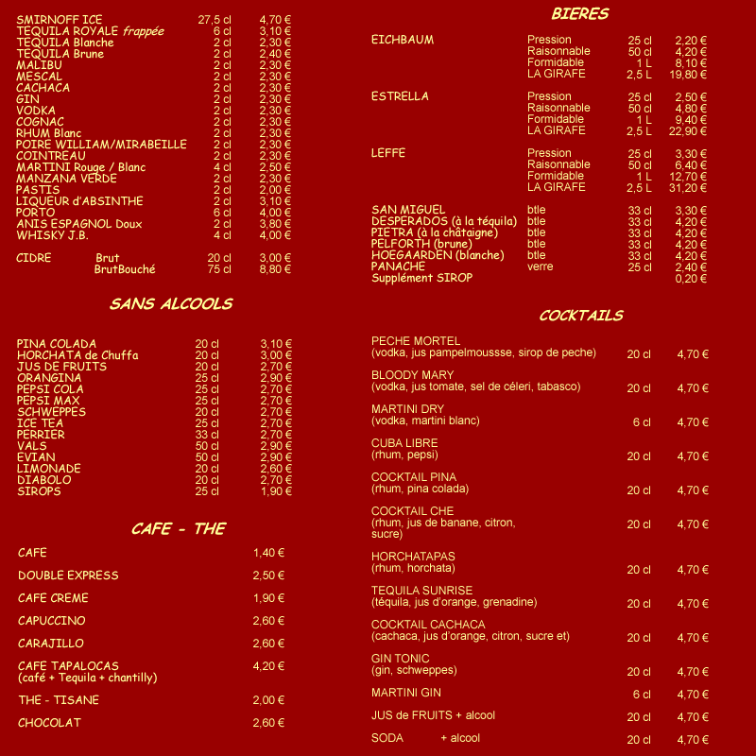

AU RESTAURANT 2

|  |  |  |
| --- | --- | --- |
|  | Kyparn ! | Garçon, s’il vous plaît ! |
|  | Ja, hejsan. | Oui, bonjour. |
|  | Hejsan, matsedeln tack. | Bonjour. La carte, s’il vous plaît. |
|  | Varsågod, här är matsedeln. | Voici la carte. |
|  | Tack så mycket. | Merci beaucoup. |
|  | Vad önskas ? | Vous désirez ? |
|  | till förrätt skulle jag vilja ha en sallad | comme entrée je voudrais **une salade**. |
|  | Mycket bra. Och till huvudrätt ? | Très bien. Et comme plat principal ? |
|  | Jag tar en kyckling med pommes frites tack. | Je prends un **poulet avec des frites**, s’il vous plaît. |
|  | Mycket bra. Och till att dricka ? | Très bien. Et comme boisson ? |
|  | En läskedryck, tack. | **Une limonade**, s’il vous plaît. |
|  | Genast, herrn. | Tout de suite monsieur. |
|  | ---------- | ---- |
|  | Och varsågod herrn. | Et voilà monsieur. Bon appétit. |
|  | Tack. | Merci. |
|  | ---------- | ---- |
|  | Jaha, smakade det bra ? | Alors, ça a été ? |
|  | Det var mycket gott. | C’était très bon. |
|  | Önskar ni en efterrätt ? | Vous désirez un dessert ? |
|  | Ja, jag tar en äppelpaj till efterrätt. | Oui, je prends **une tarte Tatin** comme dessert, s’il vous plaît. |
|  | Varsågod en äppelpaj herrn. | Voilà **une tarte Tatin** monsieur. |
|  | Tack. Notan, tack. | Merci. L’addition, s’il vous plaît. |
|  | Här är notan. | Voilà, l’addition. |
|  | Hur mycket kostar det ? | C’est combien ? |
|  | Det blir 22€30 tack. | Ça fait **22€30** s’il vous plaît. |
|  | Varsågod 23 euro. | Voilà **23** euros. |
|  | Tack och här är er växel. | Merci et voici votre monnaie. |
|  | Tack och hej då. | Merci et au revoir. |
|  | Hej då och ha en bra dag. | Au revoir et bonne journée. |
|  | Tack det samma. | Merci, pareillement. |

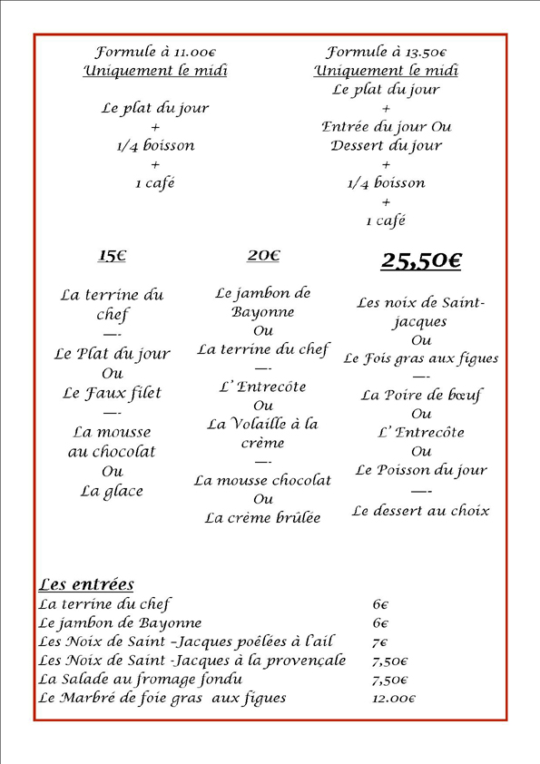

AU RESTAURANT 3

|  |  |  |
| --- | --- | --- |
|  | Kyparn ! |  |
|  | Ja, hejsan. |  |
|  | Hejsan, matsedeln tack. |  |
|  | Varsågod, här är matsedeln. |  |
|  | Tack så mycket. |  |
|  | Vad önskas ? |  |
|  | till förrätt skulle jag vilja ha en sallad |  |
|  | Mycket bra. Och till huvudrätt ? |  |
|  | Jag tar en kyckling med pommes frites tack. |  |
|  | Mycket bra. Och till att dricka ? |  |
|  | En läskedryck, tack. |  |
|  | Genast, herrn. |  |
|  | ---------- |  |
|  | Och varsågod herrn. |  |
|  | Tack. |  |
|  | ---------- |  |
|  | Jaha, smakade det bra ? |  |
|  | Det var mycket gott. |  |
|  | Önskar ni en efterrätt ? |  |
|  | Ja, jag tar en äppelpaj till efterrätt. |  |
|  | Varsågod en äppelpaj herrn. |  |
|  | Tack. Notan, tack. |  |
|  | Här är notan. |  |
|  | Hur mycket kostar det ? |  |
|  | Det blir 22€30 tack. |  |
|  | Varsågod 23 euro. |  |
|  | Tack och här är er växel. |  |
|  | Tack och hej då. |  |
|  | Hej då och ha en bra dag. |  |
|  | Tack det samma. |  |

